

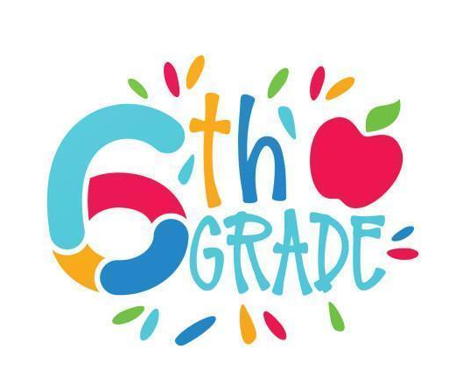

LISTA DE UTILES 2026

6th FORM

Turno Mañana

1 carpeta tamaño A4 con hojas ( no bibliorato )
1 cuaderno de comunicaciones
Cartuchera completa (los útiles con nombre, por favor)
1 block tipo “ El Nene “ de color y 1 blanco
10 folios A 4
10 separadores A 4
1 Caja grande de Carilinas
1 Lapicera azul

Libros – Turno mañana

- Reading explorer 1 - National Geographic
- The Speckled Band and Other Stories - Sir Arthur Conan Doyle
- The Ring - Pearson
- Workbook made by the teacher
- Diccionario Inglés – Inglés ( Recomendado Macmillan Essential dictionary )

